PR1564.10
Project : B&O Hydra’s
Datum : 23 april 2009
Onderwerp : Hydra-Zoet invoer Lobith en Lith (conform HR2006)
Van : Chris Geerse
Aan : Matthijs Duits

1 Inleiding
In het kader van het project “Beheer en Ontwikkeling Hydra’s” worden voorstudies gedaan naar de ontwikkeling van het probabilistisch model Hydra-Zoet. Dit model zal eventueel op termijn de zoete Hydra’s vervangen die op dit moment voor de bepaling van de Hydraulische Randvoorwaarden worden gebruikt. Eén van de zoete Hydra’s is Hydra-B, het probabilistisch model voor de benedenrivieren. Daarin wordt gebruik gemaakt van de afvoerstatistiek voor Lobith en Lith.

Als onderdeel van de voorstudie dient te worden onderzocht in welke mate de Hydra-Zoet resultaten zullen verschillen van de huidige Hydra-B resultaten. Daartoe dient de Hydra-B statistiek voor Lobith en Lith zo goed mogelijk te worden omgezet in de vorm die vereist is voor Hydra-Zoet. Onderwerp van dit memo is deze nieuwe statistiek voor Hydra-Zoet af te leiden, voor Lobith en Lith. Deze statistiek kan vervolgens, in vervolgonderzoek, worden gebruikt om te onderzoeken in welke mate Hydra-B en Hydra-Zoet tot verschillende resultaten leiden.

De nieuwe statistiek die, zowel voor Lobith als Lith, moet worden afgeleid, betreft:
- Overschrijdingskansen P(K>k) voor de piekafvoer k van in Hydra-Zoet gebruikte afvoertrapezia.
- Topduren b(k) van in Hydra-Zoet gebruikte afvoertrapezia met piekwaarde k.

Voor een goed begrip van dit memo is kennis van Hydra-B en Hydra-Zoet vereist. Zie daarvoor bijvoorbeeld [Geerse et al, 2009] en de daarin genoemde referenties.

De opbouw van dit memo is als volgt. Hoofdstuk 2 beschrijft de gebruikte gegevens. Hoofdstuk 3 gaat kort in, om een context te geven voor de afleidingen uit dit memo, op de trapezia die in Hydra-Zoet worden gebruikt als tijdsmodellering voor de afvoer. Daarna worden, in de hoofdstukken 4 en 5, de resultaten afgeleid voor Lobith en Lith. De benodigde Hydra-Zoet bestanden worden gegeven in hoofdstuk 6.

2 Gebruikte gegevens
In de afleidingen van P(K>k) en b(k) uit dit memo worden de volgende gegevens gebruikt, zowel voor Lobith als voor Lith:

- De overschrijdingsfrequentielijn F(k) uit Hydra-B voor de HR2006 (ook kortweg aangeduid als werklijn of frequentielijn). Deze lijn geeft per afvoerniveau k het aantal overschrijdingen van de piekafvoer in keren per winterhalfjaar. (Hydra-B bestanden “ov_freq_lobith (volledig).txt “ en “ov_freq_lith (volledig).txt “).
- De momentane overschrijdingskans P(Q>q) uit Hydra-B voor de HR2006. Deze geeft per afvoerniveau q de kans dat een dagwaarde in het winterhalfjaar niveau q overschrijdt. (Hydra-B bestanden “ov_qdag_lobith.txt“ en “ov_qdag_lith.txt“).
- Standaardafvoergolven uit Hydra-B voor de HR2006 (kortweg aangeduid als afvoergolven). Deze geven de tijdsverlopen van de afvoeren binnen de afvoergolven. (Hydra-B bestanden “afvoergolvenLobith_uitgebreid.mdb“ en afvoergolvenLith_uitgebreid.mdb“).

Voor de duidelijkheid wordt opgemerkt dat de hier genoemde HR2006 bestanden ongewijzigd zijn gebleven t.o.v. de HR2001.

3 Achtergronden en aanpak
De achtergronden van Hydra-Zoet zijn beschreven in [Geerse et al, 2008] en de daarin genoemde referenties. Hier wordt kort ingegaan op de tijdsmodellering van de afvoeren in Hydra-Zoet, om een context te geven voor de afleidingen uit de hoofdstukken 4 en 5 van dit memo.

In Hydra-Zoet worden afvoergolven geschematiseerd door trapezia, met een bepaalde basisduur B. Het winterhalfjaar wordt gevuld met een aantal van deze trapezia. Voor Lobith en Lith geldt B = 30 dagen, zoals weergegeven in Figuur 1: er gaan dan 6 trapezia in een winterhalfjaar van (afgerond) 180 dagen. De trapezia kunnen beginnen en eindigen op het 0-niveau, wat het geval is voor Lith, of vanaf een minimumniveau, zoals het geval is voor Lobith (met minimumniveau 750 m³/s).

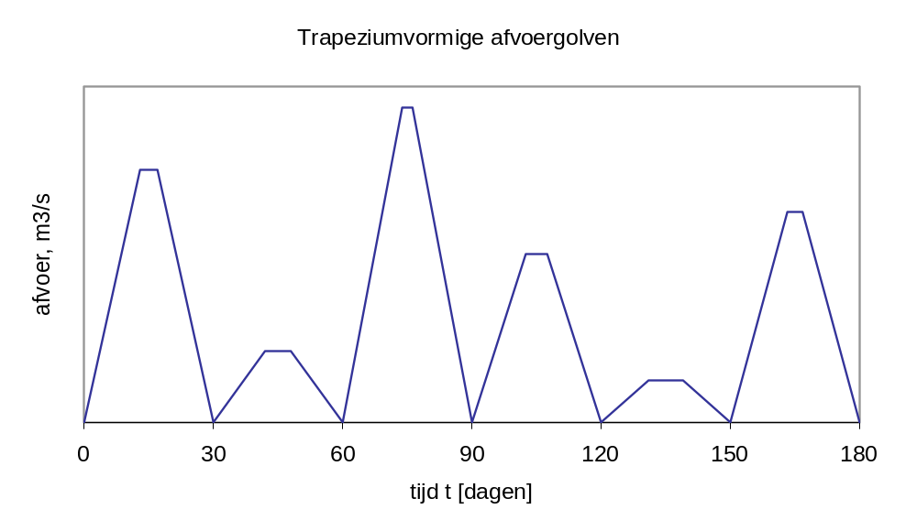
Figuur 1 Illustratie trapeziumvormige afvoergolven in Hydra-Zoet.
Gerelateerd aan basisduur B zijn als invoer voor Hydra-Zoet nodig (zowel voor Lobith als voor Lith):
- Overschrijdingskans P(K>k) van de piekafvoer k; hierbij is k het maximum van het trapezium.
- Topduur b(k), namelijk de duur van het horizontale plateau van het trapezium met piekwaarde k.

Voor de hogere piekafvoeren, met terugkeertijd groter dan circa eens per jaar, wordt P(K>k) gevonden door een simpele herschaling van F(k) uit Hydra-B: P(K>k) = F(k)/6. Voor dergelijke (hoge) piekafvoeren wordt daarnaast b(k) zo gekozen dat deze redelijkerwijs overeenstemt met de standaardafvoergolven uit Hydra-B.

Voor de lagere piekafvoeren (lager dan de piekafvoer met terugkeertijd circa één jaar) worden P(K>k) en b(k) zo gekozen dat ze in combinatie met elkaar de momentane kans P(Q>q) uit Hydra-B opleveren. In [Geerse et al, 2009] wordt namelijk behandeld dat Hydra-Zoet alleen bevredigende resultaten geeft wanneer deze momentane kans op de juiste wijze in het model is verwerkt (d.w.z. overeenstemt met de momentane kans volgens Hydra-B). Voor de lagere piekafvoeren (piekafvoeren kleiner dan circa eens per jaar) blijkt het niet noodzakelijk dat P(K>k) en b(k) overeenstemmen met de “werkelijke afvoergegevens”. Het enige dat vereist is, is dus dat P(Q>q) op de juiste manier in Hydra-Zoet is verwerkt.
De momentane kans op basis van de trapezia en P(K>k) wordt berekend met de formule
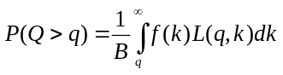
waarin f(k) = -dP(K>k)/dk de kansdichtheid van de piekafvoeren aangeeft en L(q,k) de overschrijdingsduur van niveau q binnen het trapezium met piekafvoer k (zie Figuur 2). In deze formule worden B en L(q,k) beiden gerekend in uren.

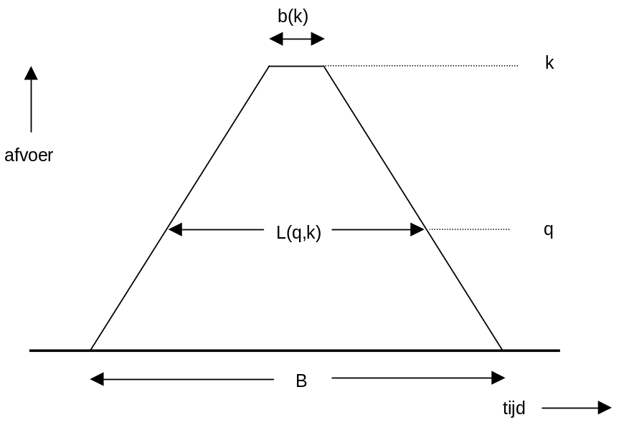
Figuur 2 Notatie voor het trapezium.
Nu volgt de afleiding van P(K>k) en b(k); hoofdstuk 4 betreft Lobith en hoofdstuk 5 Lith.

4 Resultaten voor Lobith

Achetereenvolgens komen in dit hoofdstuk aan de orde: de keuze van de trapeziumparameters, de keuze van de overschrijdingskansen P(K>k) van de piekafvoeren en de controle dat de trapezia en de overschrijdingskansen de juiste momentane kansen volgens Hydra-B opleveren.

4.1 Keuze trapeziumparameters
De basisduur van de trapezia wordt gelijk genomen aan B = 30 dagen (720 uur), waarbij de trapezia beginnen en eindigen op het minimumniveau van 750 m³/s. De trapezia zijn symmetrisch in de tijd: de voor- en achterflank hebben dezelfde duur.

Voor piekafvoeren groter dan 6000 m³/s wordt een vaste topduur gekozen van 12 uur. Figuur 3 laat zien dat de hogere delen van de (standaard)afvoergolven uit Hydra-B dan goed worden weergegeven door de trapezia. Voor de lagere delen van de afvoergolven geldt dat niet. Dat laatste is echter niet bezwaarlijk. De Hydra-B resultaten zijn namelijk vrijwel ongevoelig voor het tijdsverloop van de lagere delen van de afvoergolven, zeg van de laagste 60% van de golven (een veel bredere of smallere basis van de golven geeft niet meer dan millimeters verschil in de MHW’s, zoals blijkt uit [Geerse, 2005]).

Daarnaast kan worden opgemerkt dat de delen van de afvoergolven onder 6000 m³/s in de bepaling van de HR2006 bij de standaardinstellingen van Hydra-B niet eens gebruikt worden: bij die standaardinstellingen wordt namelijk alleen de momentane kans van de afvoer gebruikt.

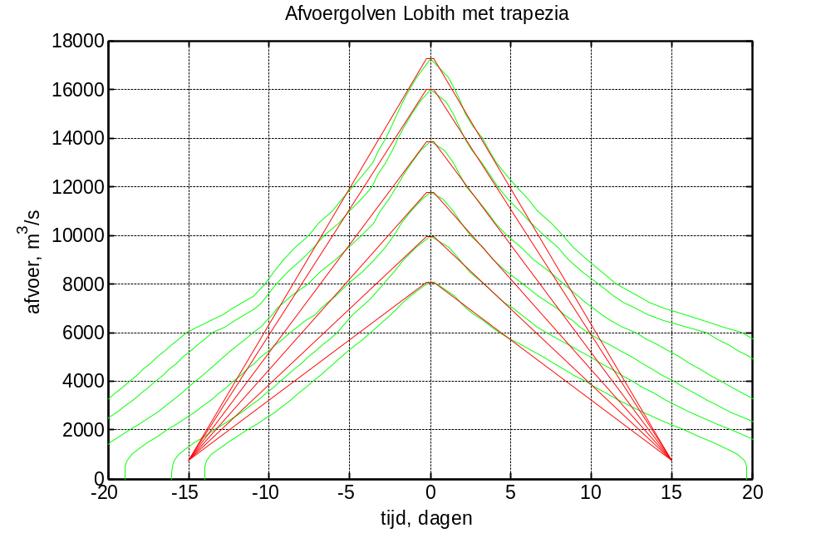
Figuur 3 Afvoergolven Lobith uit Hydra-B, tezamen met de gekozen trapezia.
Voor de duidelijkheid is het hogere deel van de maatgevende afvoergolf nog eens apart weergegeven in Figuur 4. Daaruit blijkt dat de top van de afvoergolf (inderdaad) vrij goed door het trapezium wordt gemodelleerd.

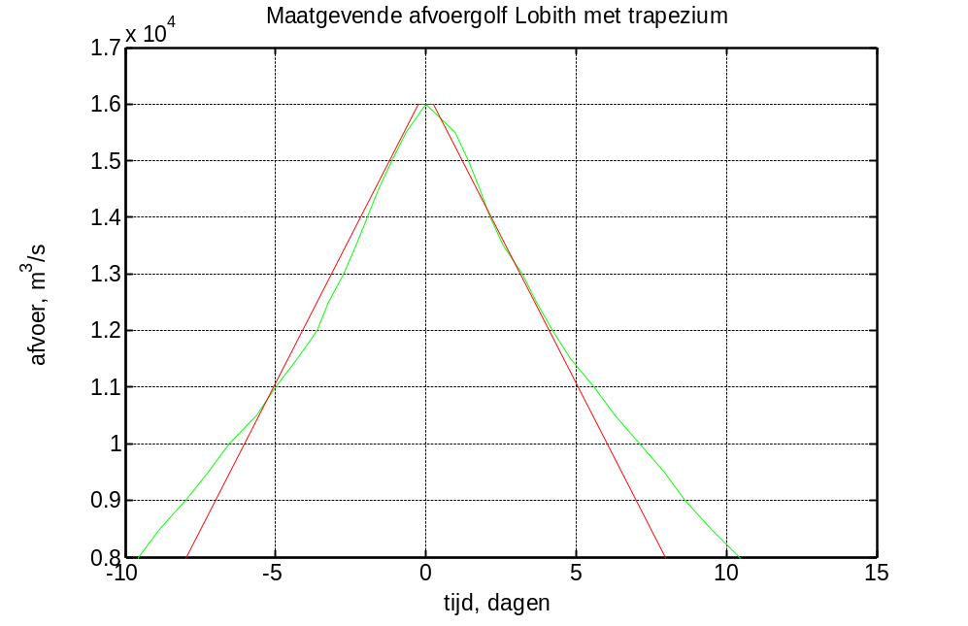
Figuur 4 Maatgevende afvoergolf Hydra-B tezamen met het gekozen trapezium, weergegeven vanaf 8000 m³/s.
Voor de piekafvoeren lager dan 6000 m³/s wordt b(k) gekozen als weergegeven in Figuur 5: voor de minimumafvoer van 750 m³/s is b(k) gelijk aan 720 uur (30 dagen), waarna b(k) lineair afneemt tot 12 uur voor k = 6000 m³/s, waarna b(k) constant blijft op de waarde 12 uur. In paragraaf 4.3 zal blijken dat de gekozen b(k), in combinatie met de keuze van P(K>k) die nu aan de orde komt, de juiste momentane kans P(Q>q) uit Hydra-B reproduceert.

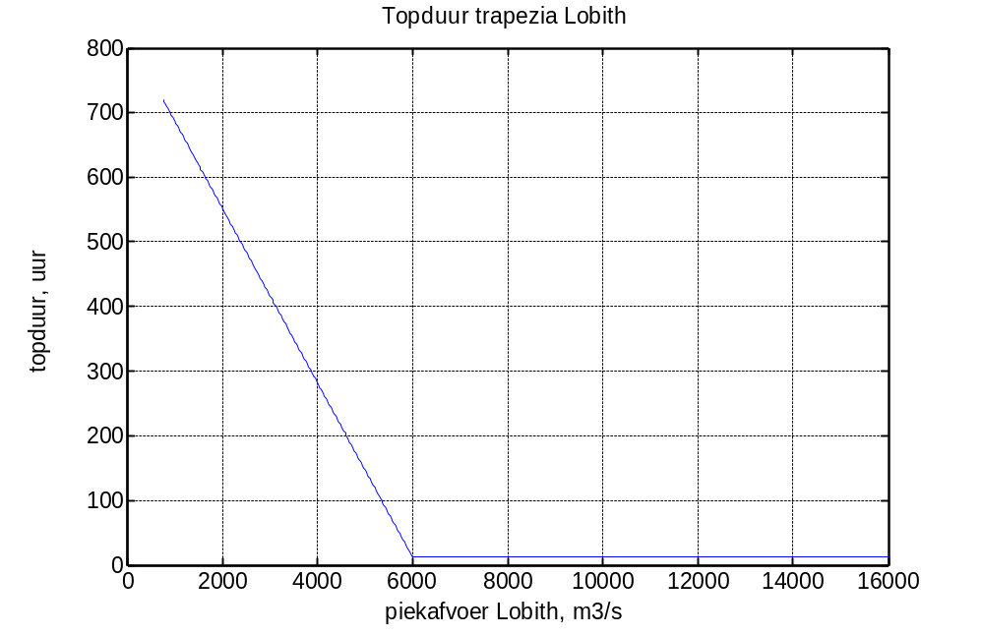

Figuur 5 Keuze topduur b(k) van het trapezium voor Lobith.
Voor de geïnteresseerde lezer wordt tot slot van deze paragraaf in Figuur 6 weergegeven hoe de 24 hoogste afvoergolven zich verhouden tot de trapezia (winterhalfjaren uit de periode 01-01-1901 t/m 31-03-2006; pieken geselecteerd met zichtduur 15 dagen). De trapezia geven zo op het oog een bevredigende modellering van de golven.

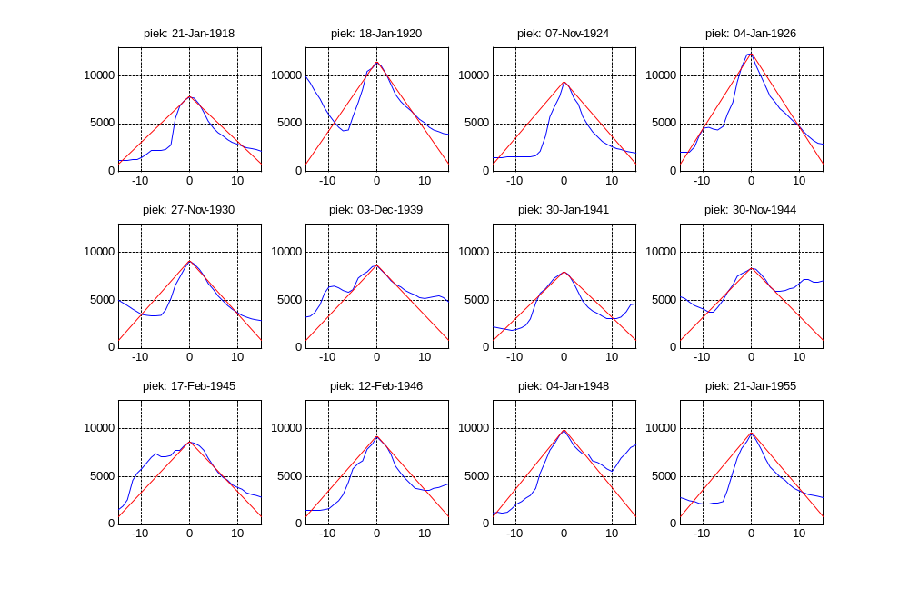
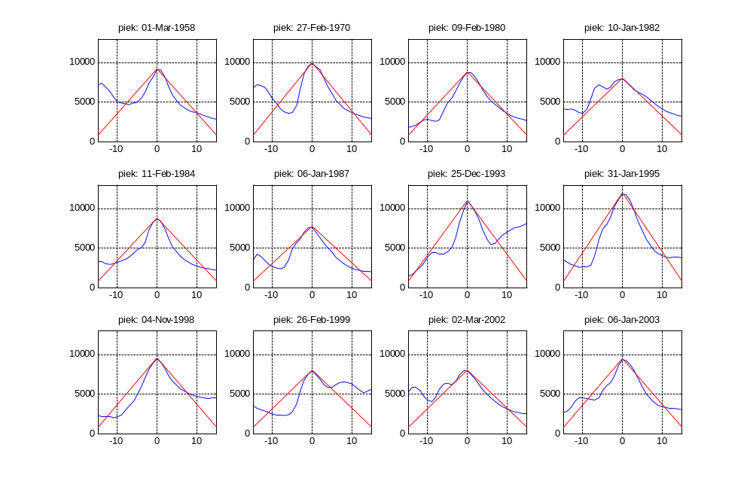
Figuur 6 De 24 hoogste afvoergolven uit de meetreeks van Lobith.

4.2 Keuze van P(K>k)
De overschrijdingskans P(K>k) van de piekafvoer moet voor de hogere piekafvoeren overeenstemmen met de frequentielijn uit Hydra-B, zij het dan wel dat die gegevens moeten worden herschaald van het winterhalfjaar naar de basisduur B = 30 dagen. Die herschaling betekent slechts, zoals eerder opgemerkt, dat de overschrijdingsfrequentie F(k) volgens Hydra-B door 6 gedeeld moet worden (er passen 6 trapezia van duur 30 dagen in het winterhalfjaar). Vanaf de afvoer met terugkeertijd T = 1 jaar, gelijk aan k = 5893.3 m³/s volgens de Hydra-B gegevens, kiezen we dan P(K>k) = F(k)/6.

Voor de lagere afvoeren wordt P(K>k) stuksgewijs exponentieel gekozen zoals weergegeven in Figuur 7 (de precieze gegevens blijken uit hoofdstuk 6). Ook de delen van P(K>k) voor de hogere afvoeren zijn weergegeven, tezamen met F(k)/6 zoals die volgt uit Hydra-B. Zoals gezegd vallen de lijnen samen vanaf 5893.3 m³/s. Het lagere deel van de Hydra-B lijn heeft geen officiële status, en wordt in de officiële HR berekeningen nooit gebruikt, zodat er geen noodzaak bestaat dit deel van de lijn te reproduceren. Het lagere deel van de Hydra-Zoet lijn is zo gekozen dat dit deel, in combinatie met b(k) volgens Figuur 5, de juiste momentane kans oplevert. Daarover gaat de volgende paragraaf.

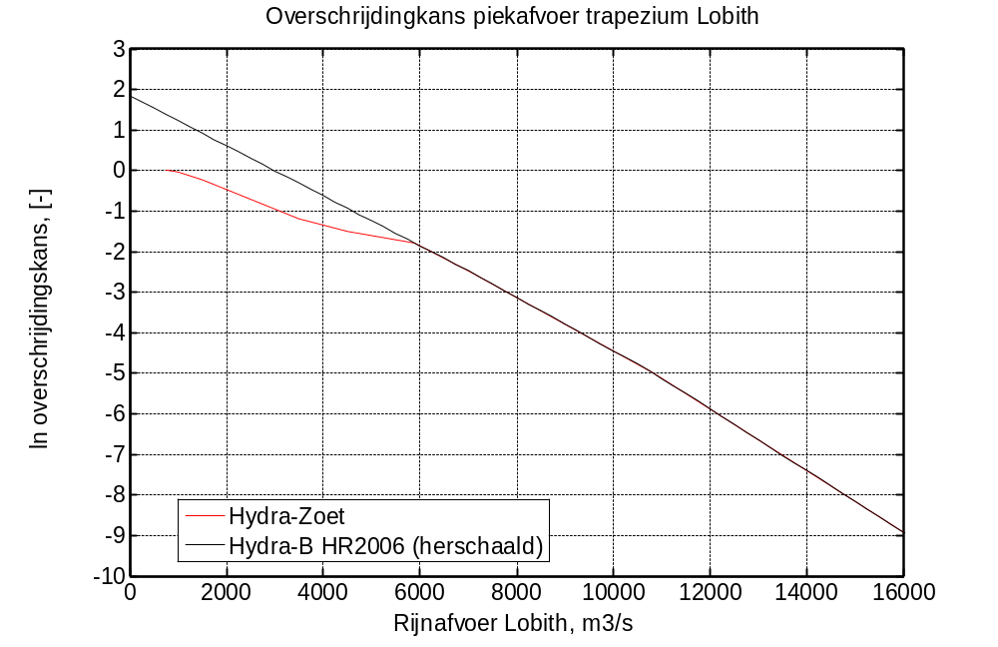
Figuur 7 P(K>k) volgens Hydra-Zoet en Hydra-B (F(k) uit Hydra-B herschaald van winterhalfjaar naar basisduur).

4.3 Reproductie van P(Q>q)
We zullen nu checken dat het lage deel van de lijn P(K>k) in combinatie met de gekozen b(k) inderdaad de momentane kans P(Q>q) oplevert volgens Hydra-B. De berekening van P(Q>q) wordt hierbij uitgevoerd met de formule uit hoofdstuk 3. Figuur 8 geeft de momentane kans volgens de formule en die volgens Hydra-B. Het blijkt dat beide momentane kansen over het gehele afvoerbereik overeenstemmen.

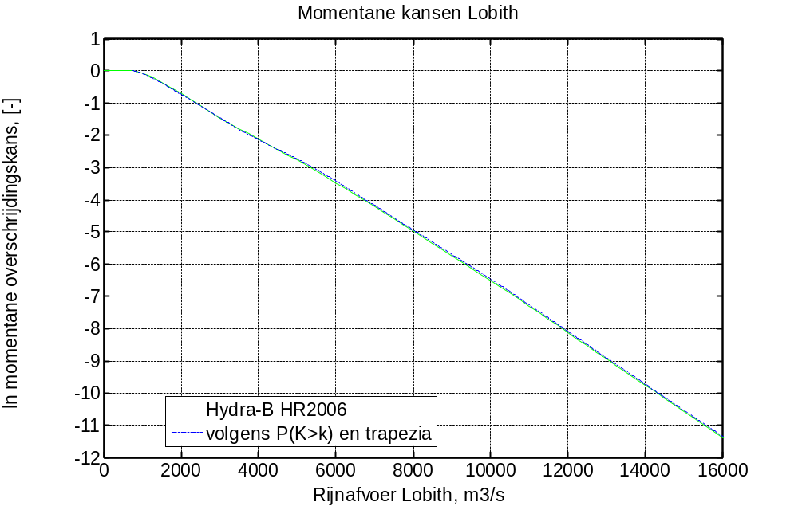
Figuur 8 Momentane kansen Lobith volgens Hydra-B en volgens de berekening met P(K>k) en de trapezia.

5 Resultaten voor Lith

Dit hoofdstuk geeft soortgelijke resultaten voor Lith als hiervoor gegeven voor Lobith.

5.1 Keuze trapeziumparameters
De basisduur van de trapezia wordt gelijk genomen aan B = 30 dagen (720 uur), waarbij de trapezia beginnen en eindigen op het minimumniveau van 0 m³/s. De trapezia zijn symmetrisch in de tijd: de voor- en achterflank hebben dezelfde duur.

Voor piekafvoeren groter dan 1300 m³/s wordt een vaste topduur gekozen van 12 uur. Figuur 9 laat de (standaard)afvoergolven uit Hydra-B zien, tezamen met de trapezia. Duidelijk is dat in de hogere delen van de Hydra-B golven deze een steilere voor- en een flauwere achterflank hebben dan volgens de trapezia. Voor Hydra-B is echter, zo is bekend, vrijwel alleen van belang dat de totale duren (duur voorflank + duur achterflank) in de hogere delen van de golven goed worden gemodelleerd door de trapezia. Daarom zijn, alleen met het oog op een goede vergelijking, in Figuur 10 de golven opnieuw weergegeven, maar nu met niet-symmetrisch gemaakte trapezia, waarbij voorflank 12 dagen voor de piek begint en 18 dagen daarna eindigt. Dan blijkt dat de hogere delen van de golven wat hun totasle duur betreft redelijk goed door de trapezia worden weergegeven.

Voor de lagere delen van de afvoergolven geven de trapezia geen goede modellering, maar zoals bekend zijn de Hydra-B resultaten vrijwel ongevoelig voor het tijdsverloop van de lagere delen van de afvoergolven, zeg van de laagste 60% van de golven. Daarnaast kan worden opgemerkt dat de delen van de afvoergolven onder 1315 m³/s in de bepaling van de HR2006 bij de standaardinstellingen van Hydra-B niet eens gebruikt worden: bij die standaardinstellingen wordt namelijk alleen de momentane kans van de afvoer gebruikt.

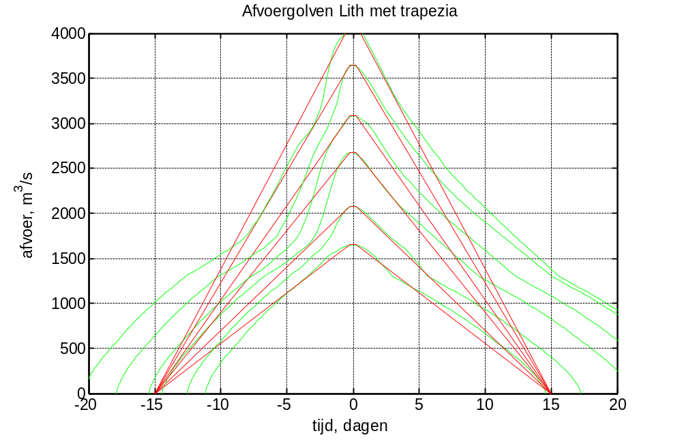
Figuur 9 Afvoergolven Lith uit Hydra-B, tezamen met de gekozen trapezia.

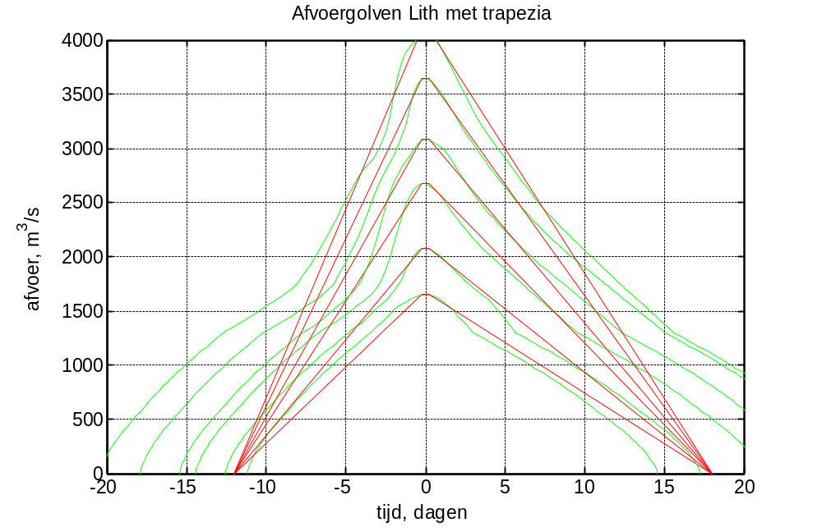

Figuur 10 Afvoergolven Lith uit Hydra-B, tezamen met de niet-symmetrische trapezia (van t = -12 tot t = 18 dagen).
Voor de duidelijkheid is in Figuur 11 nog eens het bovenste deel van de maatgevende afvoergolf weergegeven, tezamen met het (symmetrische) trapezium. Dan blijkt dat de totale duren binnen de golf en het trapezium vrij goed overeenstemmen.

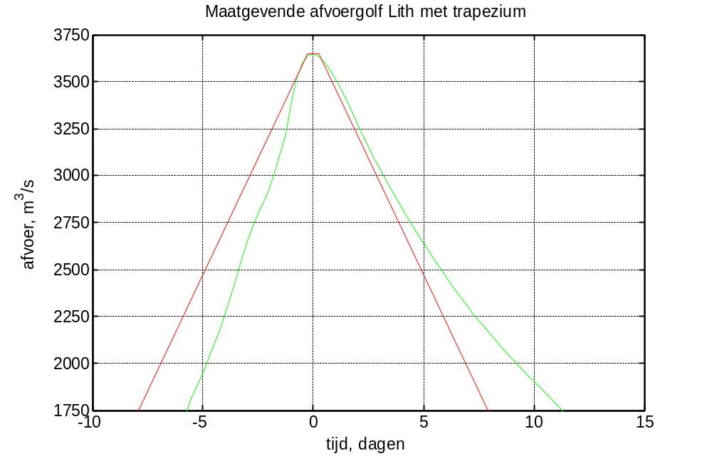
Figuur 11 Maatgevende afvoergolf Hydra-B te Lith, tezamen met het gekozen trapezium, weergegeven vanaf 1750 m³/s.

Voor de piekafvoeren lager dan 1300 m³/s wordt b(k) gekozen als weergegeven in Figuur 12: voor de minimumafvoer van 0 m³/s is b(k) gelijk aan 720 uur (30 dagen), waarna b(k) lineair afneemt tot 12 uur voor k = 1300 m³/s, waarna b(k) constant blijft op de waarde 12 uur. In paragraaf 5.3 zal blijken dat de gekozen b(k), in combinatie met de keuze van P(K>k) die nu aan de orde komt, de juiste momentane kans P(Q>q) uit Hydra-B reproduceert.

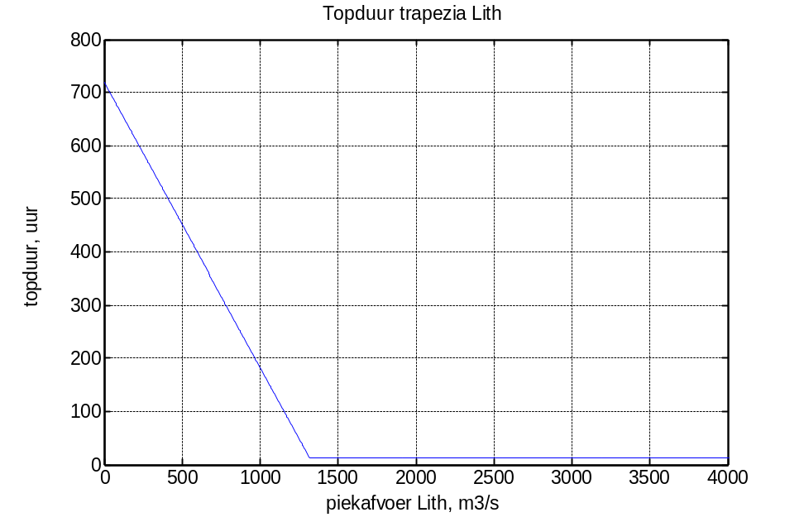

Figuur 12 Keuze topduur b(k) van het trapezium voor Lith.

Voor de geïnteresseerde lezer wordt tot slot van deze paragraaf in Figuur 13 weergegeven hoe de 24 hoogste afvoergolven zich verhouden tot de trapezia (winterhalfjaren uit de periode 01-01-1911 t/m 31-03-1999; pieken geselecteerd met zichtduur 15 dagen). De trapezia geven zo op het oog een bevredigende modellering van de golven.

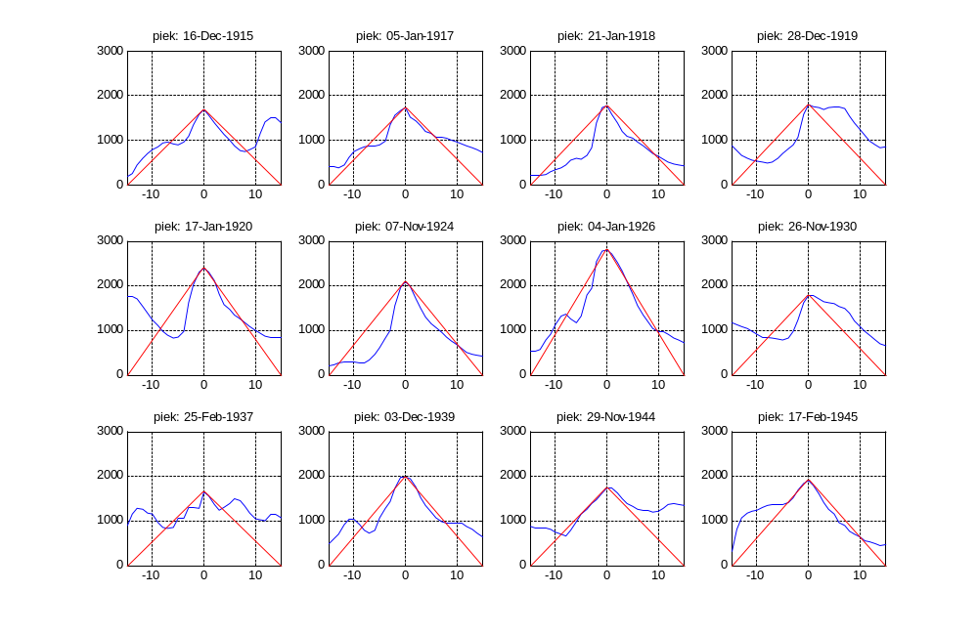
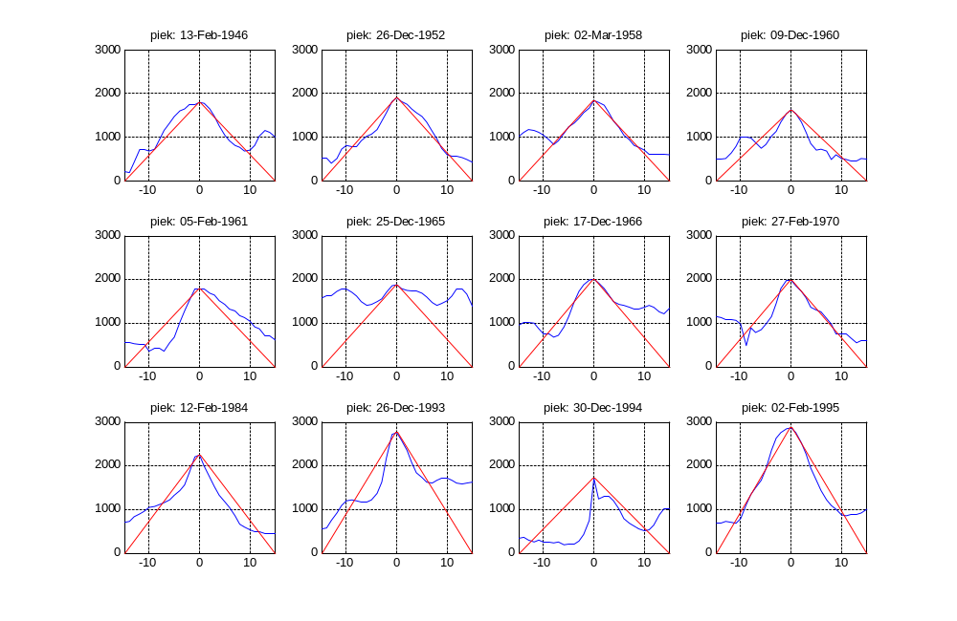

Figuur 13 De 24 hoogste afvoergolven uit de meetreeks van Lith.

5.2 Keuze van P(K>k)
De overschrijdingskans P(K>k) van de piekafvoer moet voor de hogere piekafvoeren overeenstemmen met de frequentielijn uit Hydra-B, zij het wel herschaald van het winterhalfjaar naar de basisduur B = 30 dagen. Die herschaling betekent, zoals eerder opgemerkt, dat de overschrijdingsfrequentie F(k) volgens Hydra-B door 6 gedeeld moet worden. Vanaf de afvoer 1315.1 m³/s, met terugkeertijd T = 1 jaar, kiezen we P(K>k) = F(k)/6.

Voor de lagere afvoeren wordt P(K>k) stuksgewijs exponentieel gekozen zoals weergegeven in Figuur 14 (de precieze gegevens blijken uit hoofdstuk 6). Ook de delen van P(K>k) voor de hogere afvoeren zijn weergegeven, tezamen met F(k)/6 zoals die volgt uit Hydra-B. Zoals gezegd vallen de lijnen samen vanaf 1315.1 m³/s. Het lagere deel van de Hydra-B lijn heeft geen officiële status, en wordt in de officiële HR berekeningen nooit gebruikt, zodat er geen noodzaak bestaat dit deel van de lijn te reproduceren. Het lagere deel van de Hydra-Zoet lijn is zo gekozen dat dit deel, in combinatie met b(k) volgens Figuur 12, de juiste momentane kans oplevert. Daarover gaat de volgende paragraaf.

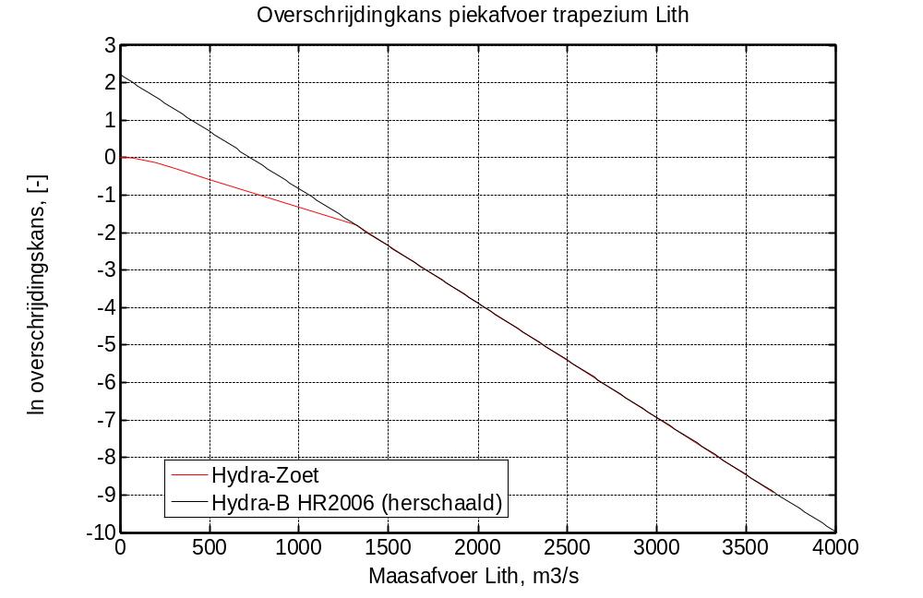
Figuur 14 P(K>k) volgens Hydra-Zoet en Hydra-B (F(k) uit Hydra-B herschaald van winterhalfjaar naar basisduur).

4.3 Reproductie van P(Q>q)
We zullen nu checken dat het lage deel van de lijn P(K>k) in combinatie met de gekozen b(k) inderdaad de momentane kans P(Q>q) oplevert volgens Hydra-B, waarbij de berekening van P(Q>q) wordt uitgevoerd met de formule uit hoofdstuk 3. Figuur 15 geeft de momentane kans volgens de formule en die volgens Hydra-B. Het blijkt dat beide momentane kansen over het gehele afvoerbereik overeenstemmen. Hooguit valt op dat rond 2000 m³/s de Hydra-B lijn iets lager ligt, maar dat verschil is slechts gering.

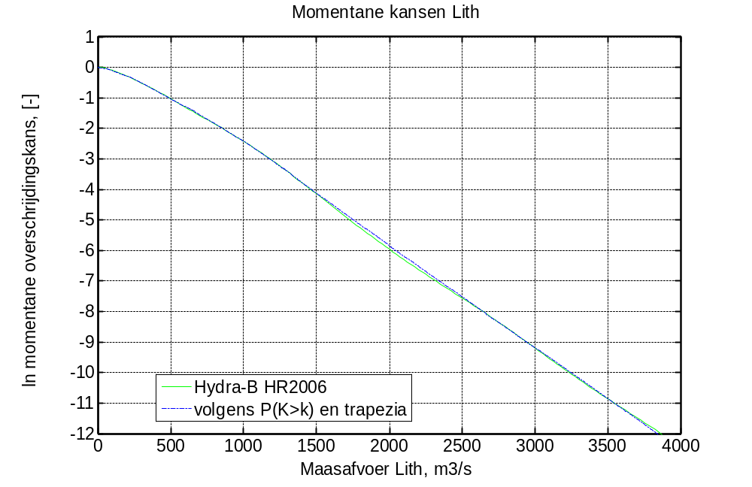
Figuur 15 Momentane kansen Lith volgens Hydra-B en volgens de berekening met P(K>k) en de trapezia.

6 Invoerbestanden Hydra-Zoet

Dit hoofdstuk geeft achtereenvolgens voor Lobith en Lith de invoerbestanden die nodig zijn in Hydra-Zoet. Het betreft twee soorten invoerbestanden, respectievelijk gerelateerd aan de grootheden P(K>k) en b(k). Losjes gezegd geven de bestanden de “knikpunten” van de betreffende exponentiële trajecten of topduren. Een precieze uitleg van de bestanden blijft hier achterwege. We merken alleen op dat de structuur van de bestanden overeenkomt met die uit de analoge Hydra-VIJ bestanden. N.B.: de tabellen in dit hoofdstuk bevatten niet de volledige headers van de bestanden.

Opgemerkt wordt nog dat bepaalde instellingen/discretisaties in Hydra-Zoet geschikt gekozen moeten worden, zoals onder meer de basisduur en de minimumafvoer. Dergelijke “implementatietechnische zaken” vallen echter buiten de scope van dit memo.

6.1 Invoerbestanden Hydra-Zoet voor Lobith

* Piekwaarde Lobith overschrijdingskans
* [m3/s] [-]
750 1
1000 0.97
1500 0.8
3500 0.3
4500 0.22
5893.3 0.16667
7017 0.083333
10850 0.0066667
16000 0.00013333

Tabel 6-1 Invoerbestand Lobith voor P(K>k).

* Piekwaarde Lobith topduur afvoergolf
* [m3/s] [uur]
750 720
6000 12
30000 12

Tabel 6-2 Invoerbestand Lobith voor topduur b(s).

6.2 Invoerbestanden Hydra-Zoet voor Lith

* Piekwaarde Lith overschrijdingskans
* [m3/s] [-]
0 1
75 0.995
200 0.88
300 0.76
500 0.55
1315.1 0.16667
- 0.00013333

Tabel 6-3 Invoerbestand Lith voor P(K>k).

* Piekwaarde Lith topduur afvoergolf
* [m3/s] [uur]
0 720
1315.1 12
6000 12

Tabel 6-4 Invoerbestand Lith voor topduur b(s).

Referenties

[Geerse, 2005]
Hydraulische Randvoorwaarden 2006 benedenrivierengebied – Afvoerstatistiek en overige statistische invoer Hydra-B. C.P.M. Geerse. RIZA-werkdocument 2005.114x. Rijkswaterstaat-RIZA. Lelystad, september 2005.

[Geerse et al, 2009]
Overzichtsdocument probabilistische modellen zoete wateren. Hydra-VIJ, Hydra-B en Hydra-Zoet. C.P.M. Geerse et al. Concept. In opdracht van de Waterdienst.

Op dit moment bestaat nog geen goed werkend Hydra-Zoet voor de benedenrivieren. In het vervolgonderzoek zal de invoer van Hydra-B zodanig worden aangepast dat effectief gerekend wordt als in het toekomstige Hydra-Zoet.
Dit deel wordt in gevoeligheidsberekeningen wel gebruikt, in combinatie met de zogenaamde uitgebreide afvoergolven (uitgebreid tot aan afvoerniveau 0 m³/s). Zie voor meer informatie over de reden van deze uitbreiding tot aan afvoer 0 m³/s bijvoorbeeld [Geerse et al, 2009].
Dit deel wordt in gevoeligheidsberekeningen wel gebruikt, in combinatie met de zogenaamde uitgebreide afvoergolven (uitgebreid tot aan afvoerniveau 0 m³/s). Zie voor meer informatie over de reden van deze uitbreiding tot aan afvoer 0 m³/s bijvoorbeeld [Geerse et al, 2009].

